# France

## DECOUVERTE DE LA BOURGOGNE

### Circuit

## Programme

#### Jour 1 : BEAUVAIS – SEMUR EN AUXOIS – SAULIEU – LES PORTES DE MORVAN - SAULIEU

Départ de BEAUVAIS vers 04h45/05h00

Arrivée à 10h00 (dernier délai) et rencontre avec votre accompagnateur qui vous emmène visiter Semur en Auxois en petit train touristique, il vous fera admirer les bords de rivière, les ponts, le bateau lavoir, les hôtels particuliers du XVIIIè siècle, sans oublier le fantastique panorama de la ville depuis le belvédère...

Continuation vers Saulieu et arrivée à l’hôtel.

Déjeuner puis départ pour le Haut Morvan.

Dans ce lieu sauvage de demi-montagne se niche le lac le plus ancien des nombreux lacs qui font le charme du Morvan, le lac des Settons. Quoique lac de barrage, le lac des Settons est riche d’une beauté naturelle à préserver. Les rives, bordées le plus souvent de grands résineux, rappellent les lacs scandinaves.

Promenade en bateau sur le lac. : la perle des lacs du Parc Naturel Régional du Morvan, voguez au fil de l'eau et laissez-vous conter l'histoire du lac des Settons: le flottage du bois, la construction du barrage, et l'activité du Parc Naturel Régional du Morvan.

Retour à l'hôtel en fin d’après-midi, installation dans vos chambres.

Apéritif d’accueil, dîner.

#### Jour 2 : SAULIEU – DIJON – BROCHON - BEAUNE – SAULIEU

Petit-déjeuner.

Départ avec votre accompagnateur pour une visite guidée à pieds de Dijon, capitale des ducs de Bourgogne : son centre historique entièrement préservé se parcourt aisément à pied, offrant le charme de ses ruelles pour une flânerie entre monuments historiques, boutiques et hôtels particuliers. (2 guides pour 54 personnes)

Continuation vers Brochon. Visite de la fromagerie Gaugry : entreprise familiale depuis 1946, elle vous invite à découvrir ses installations et la fabrication de ses fromages. Epoisses AOP lait cru, Ami du Chambertin, Soumaintrain...

Déjeuner mâchon Bourguignon : assiette de charcuteries, assiette de fromages, légumes et fruits de saison, 1 verre de vin rouge et 1 verre de vin blanc, café.

En début d’après-midi, continuation vers Beaune, prestigieuse cité du vin et incomparable ville d’art. Visite des célèbres Hospices de Beaune, témoin de la splendeur du Duché de Bourgogne au Moyen-âge. Ses salles réunissent une vaste collection d’objets, meubles et tapisseries de cette époque dont le plus célèbre est le Polyptique du Jugement Dernier... (Écouteurs inclus) Visite d’une cave et dégustation de vin de Bourgogne.

Retour à l’hôtel pour le dîner.

#### Jour 3 : SAULIEU – LE CHATEAU DE GUEDELON - BEAUVAIS

Petit déjeuner.

Départ sans accompagnateur vers Treigny. C’est en forêt de Guédelon, au cœur d’une ancienne carrière, que les ouvriers bâtissent chaque jour, sous vos yeux, un château fort du 13ème siècle. Le château de Guédelon est un projet de construction de château nouvellement construit situé à Treigny, en France.

 L'objectif du projet est de construire un château en utilisant uniquement les techniques et les matériaux utilisés au Moyen Âge. Une fois terminé dans les années 2020, ce devrait être une reconstitution authentique d'un château médiéval du XIIIe siècle Visite par un guide local Carriers, tailleurs de pierre, maçons, bûcherons, charpentiers, forgerons, tuiliers, charretiers, cordier... transforment et valorisent la pierre, le bois, la terre présents sur le site pour vous livrer les secrets des bâtisseurs du Moyen Âge.

Déjeuner au restaurant – taverne du château avec une vue extraordinaire sur le chantier.

Puis retour vers votre région.

Bonne route jusque BEAUVAIS !

Arrivée pour 22h00 au moins

## Hébergement.

Votre hôtel :

- Hôtel Restaurant de la Poste

Dans cette majestueuse bâtisse du XVIIe siècle, ancien relais de diligences, en plein centre de Saulieu, Laurence et Gérald Vuillemin sont heureux de vous accueillir depuis maintenant 5 ans dans leur hôtel-restaurant de style Belle Époque.

Napoléon, le Prince de Galles, le Roi du Maroc, Charlie Chaplin, Mistinguette, l'Aga Khan, Lynda Johnson, François Mitterrand, Yves Montand, Jean-Paul Belmondo, Jacques Anquetil, Raymond Poulidor ont séjourné à l'hôtel.

Saulieu était alors la ville étape par excellence.

L’hôtel familial et convivial est un ancien relais de diligence implanté dans le département de la Côte d’Or, au centre ville et situé au coeur d’un circuit touristique (Autun, Beaune, Dijon, Alésia...).

Il est composé de 35 chambres équipées d’une salle de bain, W.C, TV écrans plats, téléphone et mini frigidaire.

Restaurant dans un style belle époque, le chef vous fera découvrir une cuisine traditionnelle et des spécialités bourguignonnes.

Wi Fi gratuit.

Parking pour le car face à l’hôtel.

## Inclus dans le prix.

- La remise d’un carnet de voyage avec documentation

- Le transport en Autocar de tourisme au départ de BEAUVAIS (lieu à préciser), en autocar

- L’hébergement 2 nuits à l’hôtel de la Poste à SAULIEU,

- Le linge de toilette fourni – le ménage quotidien – les lits faits à l’arrivée

- La pension complète du déjeuner du jour 1 au déjeuner du jour 3 dont un déjeuner mâchon Bourguignon le jour 2 : assiette de charcuteries, assiette de fromages, légumes et fruits de saison, 1 verre de vin rouge et 1 verre de vin blanc ; un déjeuner à la taverne du Château Guédelon

- le vin de pays à discrétion aux repas à l'hôtel, ¼ vin au restaurant – le café à midi

- Les visites selon programme

- Un accompagnateur le Jour 1 et Jour 2

- Une soirée à l’hôtel avec un musicien

- La taxe de séjour 2 nuits par personne (0,55€ par nuit)

- Les assurances multirisques assistance, rapatriement, bagages et annulation

## Non inclus dans le prix.

- Le port des bagages

- Le supplément en chambre individuelle 45€

- Une soirée cabaret style Mistinguette (2 personnes) : 370 € pour le groupe

- Un repas gastronomique à l’hôtel à la place d’un repas classique (entrée, 1 plat poisson, 1    plat viande +fromage+ dessert)  16 €

- Les pourboires guides et chauffeur laissés à votre libre appréciation

- Toute prestation non mentionnée à la rubrique « ce prix comprend »

## Photos

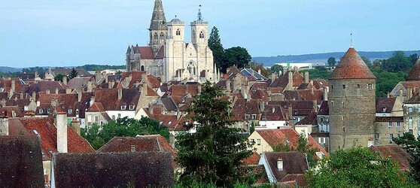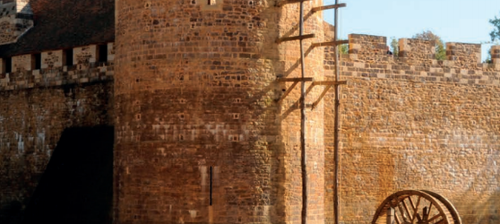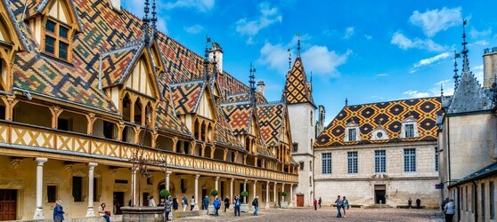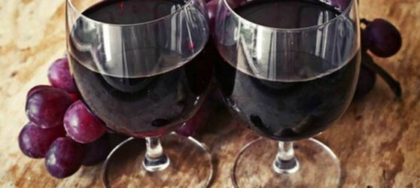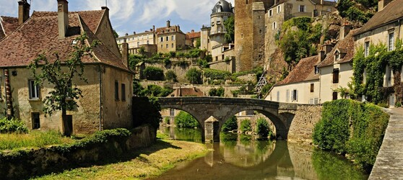

## Tarifs

|  |  |  |
| --- | --- | --- |
| **Date de départ** | **Date de retour en France** | **Prix minimum en € / pers.** |